ЗАВТРАК  (1-4; 5-9;10-11 классы)  Масло, Сыр  Каша молочная геркулес  Яйцо отварное  Кофейный напиток  Хлеб пшенично-ржаной  ЗАВТРАК 2  Плоды свежие (Яблоко) | 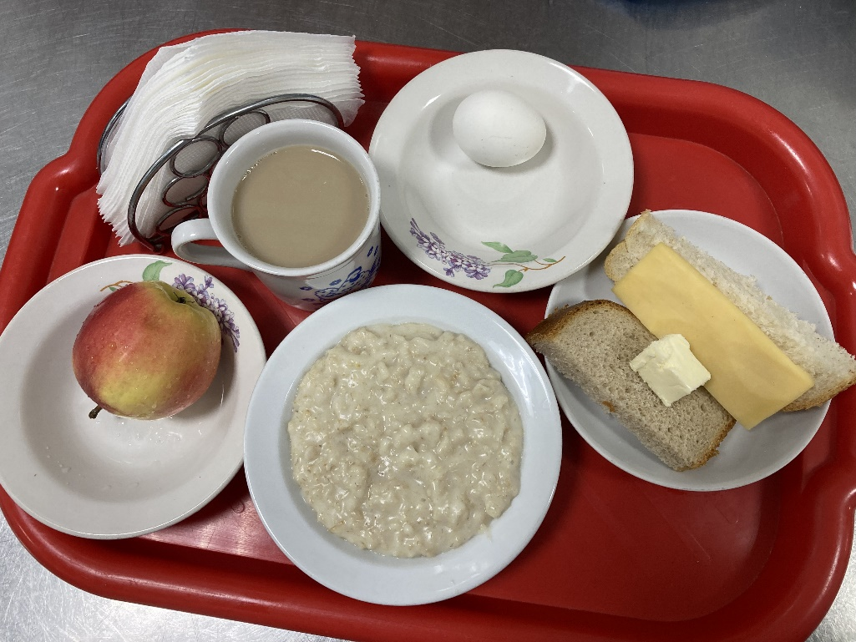
(1-4; 5-9;10-11 классы)  Щи из свежей капусты с огурцом  Гречка отварная с малом  Биточки из мясо говядины  Соус красный основной  Сок (пачка)  Хлеб пшенично-ржаной | 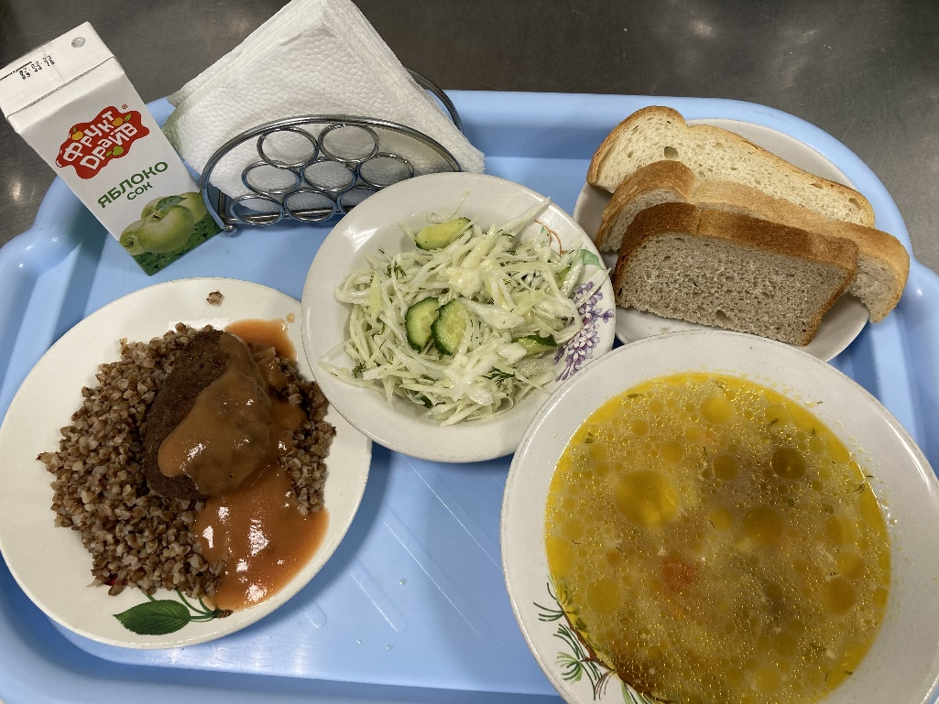
25.09.2023

